Министерство здравоохранения Нижегородской области

ГБУЗ НО «Нижегородский областной центр медицинской профилактики»

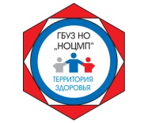

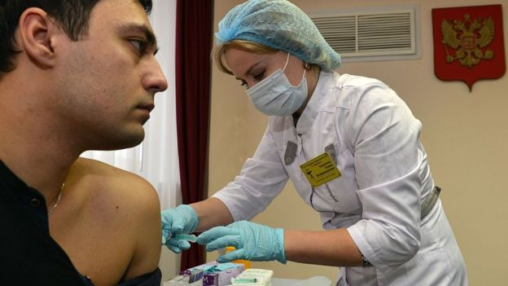
Вакцинация против гриппа
(ПАМЯТКА ДЛЯ НАСЕЛЕНИЯ)

г.Нижний Новгород 2018

Грипп - это инфекционное заболевание, которое ежегодно поражает до 10-15% населения каждой страны. Вирус гриппа передается от человека к человеку очень легко: при разговоре, кашле, чихании. Риск заболеть есть у каждого.
Чем опасен грипп?

Большинство из нас считает, что это достаточно безобидное заболевание («Подумаешь - пару дней температура, головная боль, боль в мышцах?! Пройдет!»).
Но, к сожалению, грипп - это та инфекция, которая дает наибольшее количество осложнений. Попав в организм, вирус гриппа размножается, разрушая клетки легких и других органов с высокой скоростью.
Развиваются такие осложнения как пневмония, бронхит, поражение сердечно-сосудистой и центральной нервной систем, почек. Именно эти осложнения и являются непосредственной причиной смерти после перенесенного гриппа.
У детей высока также вероятность развития отита, приводящего к глухоте. Нередко перенесенное заболевание гриппом приводит к инвалидности. Организм здорового человека после перенесенного гриппа средней тяжести тратит столько сил, что это «стоит» ему одного года жизни.
Почему необходимо сделать прививку?

Грипп - это заболевание, которое можно предотвратить. Наиболее эффективным, удобным и безопасным средством профилактики гриппа являются современные вакцины. Если привитый человек и заболеет гриппом, то он защищен от тяжелых осложнений. Да и само заболевание протекает гораздо легче.
Где можно сделать прививку от гриппа?

Прививку против гриппа каждый желающий может получить бесплатно в период проведения кампании по вакцинации населения против гриппа в поликлинике по месту жительства.
Дети активно вакцинируются в образовательных учреждениях только с согласия родителей.
Что представляет собой вакцина от гриппа?

Сейчас существуют вакцины нового поколения, практически не имеющие противопоказаний и дающие более сильный иммунитет. К ним относится отечественная вакцина «СОВИГРИПП» для взрослых и «СОВИГРИПП» для детей и беременных женщин. Вакцина отвечает международным стандартам и хорошо переносится.
Вакцинацию против гриппа необходимо проводить до подъема заболеваемости, чтобы успел сформироваться прочный иммунитет, защищающий от гриппа. Обычно иммунитет формируется в течение двух-трех недель.
Может ли вакцина нанести вред здоровью?

Прививка неопасна и не вызывает осложнений, в крайнем случае может проявиться покраснение на коже в месте укола, которое проходит через 2-3 дня, или небольшое повышение температуры. Даже, если привитой ребенок заразится гриппом, болезнь будет протекать в легкой форме, без осложнений.
Почему надо ежегодно прививаться от гриппа?

Прививаться надо ежегодно по 3-м причинам:
- во-первых, состав вакцины ежегодно меняется в зависимости от штамма вируса гриппа;
- во-вторых, иммунитет от гриппа вырабатывается на срок не более года;
- в-третьих, снизит вероятность смети от гриппа.
Кому врачи рекомендуют сделать прививки против гриппа в первую очередь?

- рекомендуется сформировать защиту против гриппа детям и взрослым, которые имеют такие факторы риска, как хронические заболевания легких, сердечно-сосудистой системы, почек, печени, врожденные или приобретенные иммунодефициты, сахарный диабет;
- важна вакцинация против гриппа лиц определенных профессий, которые общаются с большим количеством людей. Это медицинские работники, работники аптек, воспитатели и педагоги, работники коммунально-бытовой сферы, транспорта;
- целесообразно защитить от гриппа с помощью прививок детей, посещающих детские коллективы, где больше риск распространения инфекции, заболевшие дети «приносят» вирус гриппа в семью, заражая других членов семьи;
- с целью защиты детей раннего возраста (особенно детей в возрасте до 6 месяцев, защита которых не может быть обеспечена с помощью вакцинации) целесообразно привить против гриппа всех лиц, тесно контактирующих с ребенком (в т.ч. и кормящих матерей);
- с целью защиты беременных женщин от тяжелого заболевания гриппом.

Почему так важно прививать от гриппа детей?

Ежегодно наибольшее количество случаев заболевания гриппом регистрируется среди детей. Заболевшие дети дольше выделяют вирус гриппа, чем взрослые.
Более 90% госпитализированных по поводу гриппа - это дети (т.е. у них грипп протекает наиболее тяжело и требует лечения в стационаре). Продолжительность заболевания у детей значительно больше, чем у взрослых.

Кому нельзя прививаться?!

Если у человека острая вирусная инфекция (боль в горле, кашель, температура), то прививаться нельзя.
Временно воздерживаются от вакцины при обострении хронических заболеваний. В том и другом случаях больных прививают через 2-4 недели после выздоровления или стойкого улучшения хронического заболевания.
Прививку не делают также тем, у кого наблюдалась аллергическая реакция на белок куриного яйца, а также в том случае, если на предыдущую вакцину от гриппа была аллергическая реакция.

Контингенты населения, подлежащие иммунизации
против гриппа
Иммунизация против гриппа взрослого населения, в том числе
учащиеся учреждений начального и среднего профобразования
студенты ВУЗов
лица старше 60 лет
работники образовательных учреждений
медицинский персонал ЛПУ (врачи, медицинские сестры, санитарки, медрегистраторы и т.д.)
прочий персонал ЛПУ, относящийся к группе риска по контакту с больными гриппом
работники транспорта
работники коммунальной сферы
работники предприятий птицеводства, сотрудники зоопарков, контактирующих с птицей, лица, осуществляющие разведение домашней птицы для продажи
работники иных сфер обслуживания
лица, подлежащие призыву на военную службу
лица с хроническими заболеваниями, в том числе с заболеваниями легких, сердечно-сосудистыми заболеваниями, метаболическими нарушениями и ожирением, часто болеющие острыми респираторными вирусными заболеваниями
беженцы, переселенцы из Украины (взрослые)
Иммунизация против гриппа детского населения,
из них двукратно
дети с 6 мес. до 7 лет (неорганизованные)
в т.ч. дети, планируемые на двукратную иммунизацию
дети до 7 лет (организованные)
в т.ч. дети, планируемые на двукратную иммунизацию
учащиеся 1-11 классов
учащиеся учреждений начального и среднего профобразования
беременные

Почему обязательна иммунизация против гриппа беременных?

- Грипп наиболее тяжело протекает в 3 триместре
- В 8% случаев требуется проведение интенсивной терапии
- Летальность при гриппе у беременных в 3 триместре составляет до 16%, при максимальной смертности у взрослых – 6%
- Преждевременные роды в 3 раза чаще
- Перинатальная смертность в 5 раз выше
- Установлена связь между гриппом у беременных и частотой опухолей мозга и нейробластом у детей.
Вакцинация во время беременности приводит к сокращению числа связанных с гриппом госпитализаций и смертельных случаев среди женщин.
Вакцинация матери поможет защитить ребенка в первые месяцы жизни (пассивная передача IgG через плаценту).
. Инактивированные вакцины безопасны.

Кто должен быть привит в окружении беременной?

- Дети в возрасте менее 5 лет
- Пожилые люди старше 65 лет
- Беременные женщины или женщины в послеродовом периоде (в первые 2 недели)
- Пациенты с ожирением (ИМТ более 40)
- Лица, страдающие хроническими заболеваниями
- Пациенты с иммуносупрессивными состояниями

